1. **Cài đặt package – Git Extension for Visual Studio**

Lưu ý chọn phiên bàn cho phù hợp với VS. và chọn chế độ cài đặt mặc đin

* Nếu VS 2012 thì download theo lin : <https://visualstudiogallery.msdn.microsoft.com/8f594baa-e44e-4114-8381-e175ace0fe97>
* Nếu VS 2015 thì download theo link : <https://visualstudiogallery.msdn.microsoft.com/75be44fb-0794-4391-8865-c3279527e97d>

1. **Cài đăt**

Git plugin for Visual Studio download from link

<https://visualstudiogallery.msdn.microsoft.com/abafc7d6-dcaa-40f4-8a5e-d6724bdb980c>

Package name: **Microsoft.TeamFoundation.Git.Provider.msi**

Sau khi cài đặt 2 phần mềm trên thì Visual Studio có menu như sau

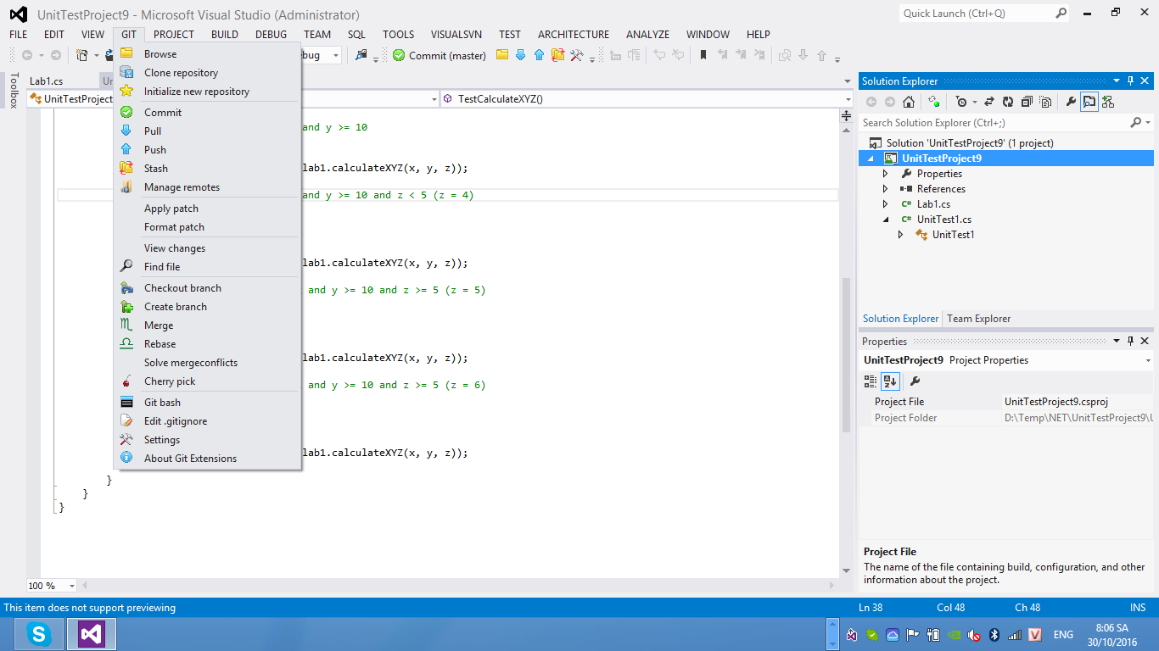

1. **Đẩy source codes lên Git Hub**
2. Việc đơn giản là copy source codes của Solution hiện tại vào thư mục Git Hub trên local như ví dụ sau

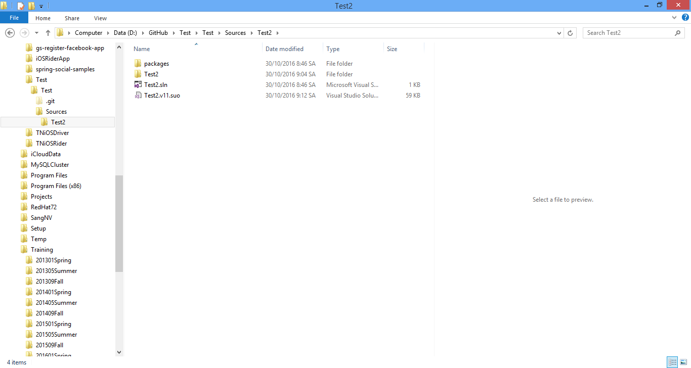

1. Mở solution bằng **Visual Studio**

* Right click vào Solution rồi lựa chọn **commit**

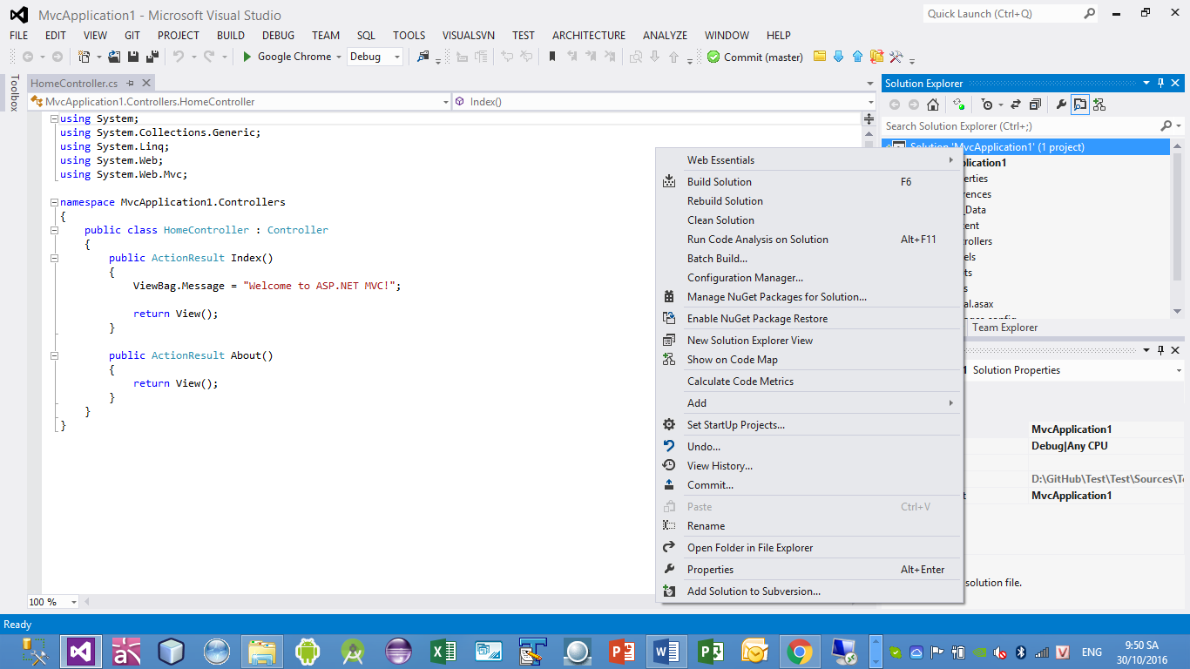

1. Vào cửa sổ **Team Explorer và**  lựa chọn **Sync** để đẩy sources lên Git

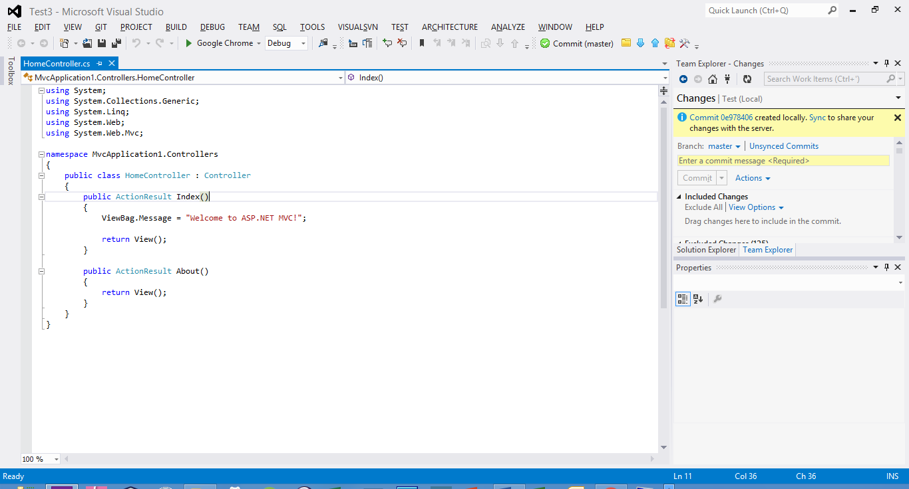

Click on sync

1. Từ bây giờ sau khi sửa class, file nào thì có thể dùng chức năng **commnit** trên tool bar để commit

Ví dụ sau khi thêm class TestController, click vào Commit button. Màn hình sau hiển thị

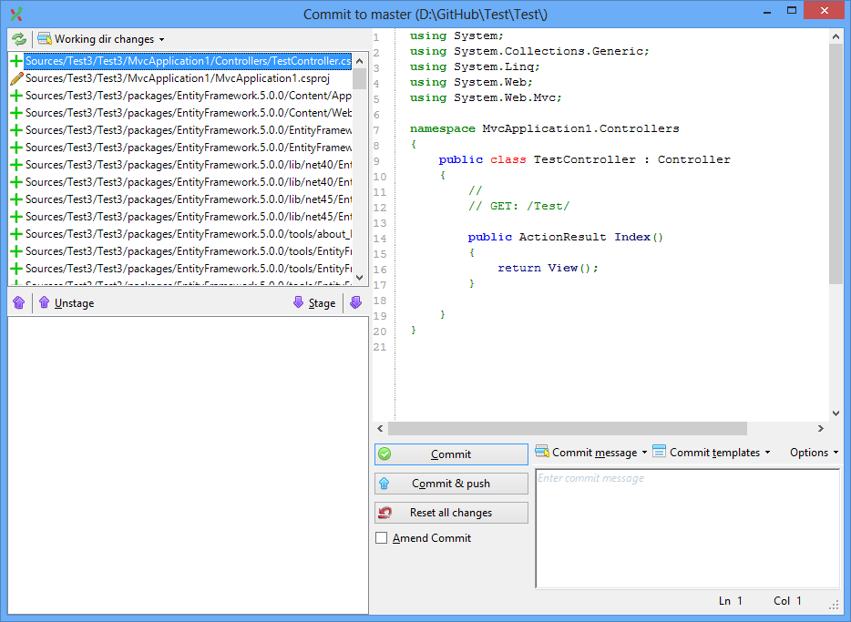

* Nhập comments rồi click on Commit and push, nhập user name/pw account git

**Lưu ý: khi dùng commit theo cách này thì nếu là các file mới thì có thể không nhìn thấy trên project ở trên các máy của thành viên team khác. Do vậy nếu thêm file mới thì dùng cách bên dưới đây để đẩy codes và cấu hình của project lên server**

* Cũng có thể dùng chức năng sync trong cửa sổ Team Explorer để đẩy codes lên Git như màn hình dưới (như ở bước c)

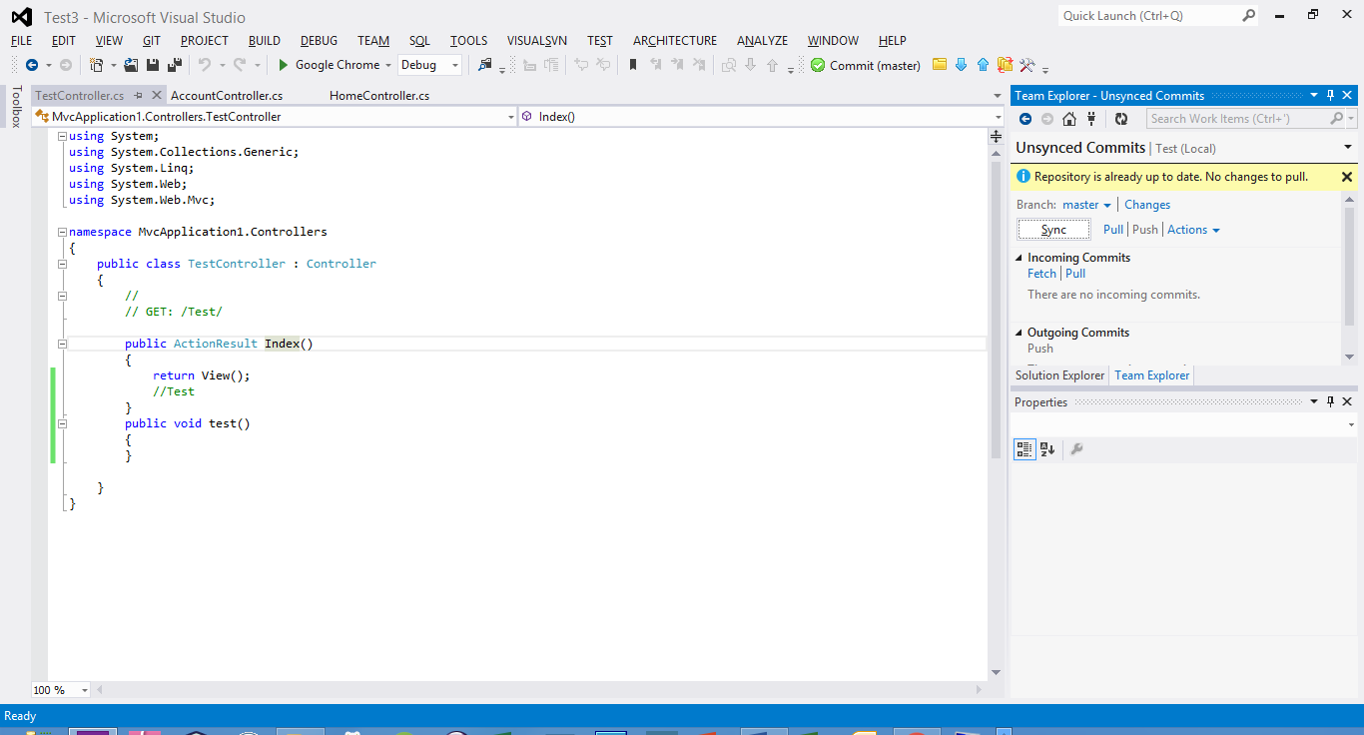

**Lưu ý:** khi source đã được đồng bộ với Git, thì khi sửa các class và các file thì bên cạnh tên file trong cửa số Solution sẽ hiển thị dấu check

Dấu check

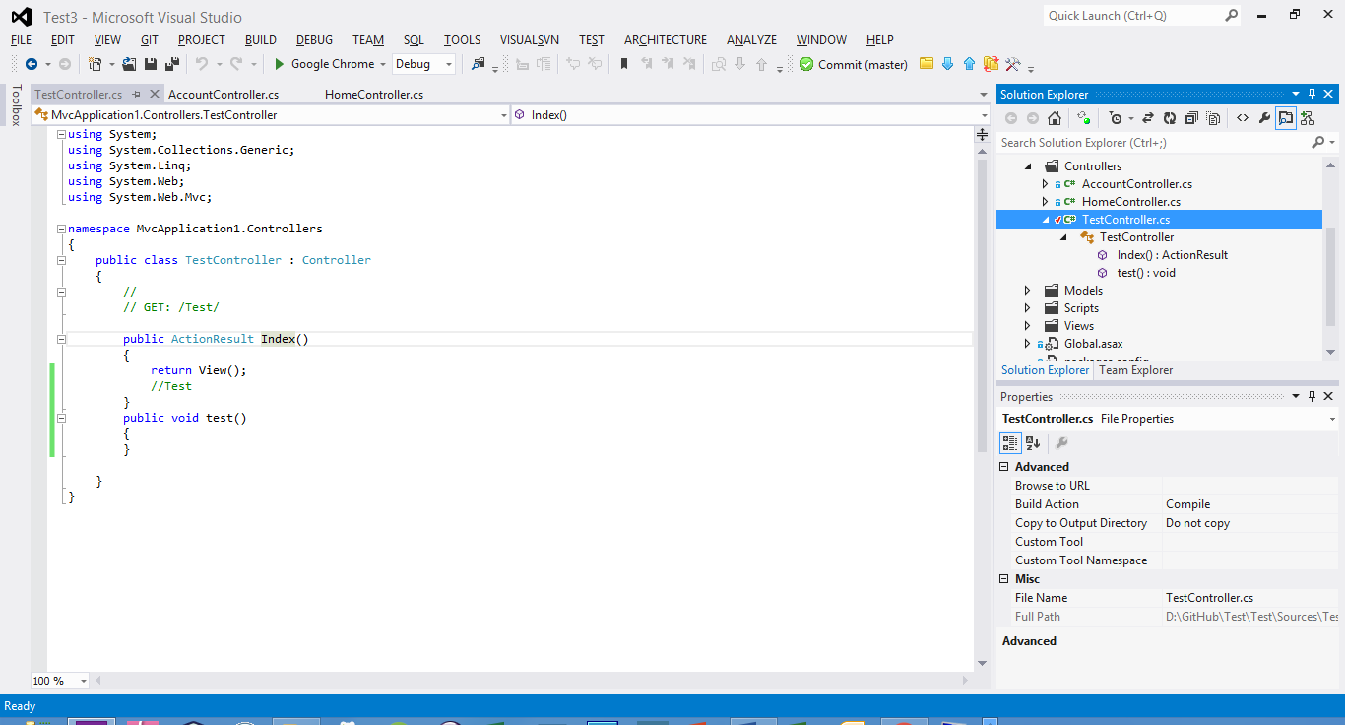

1. **Get sources từ Git từ máy khác**
   1. Dùng Tortoise Git get source từ GitHub về folder bình thường
   2. Mở Solution từ folder đã get source từ Git Hub
   3. Các bước check in/out của solution này tương tự như các bước ở trên